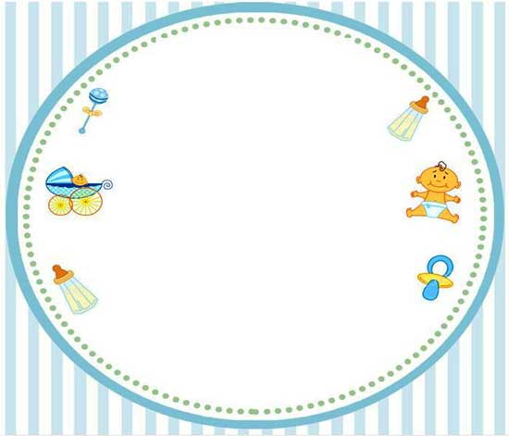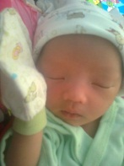

**Bismillahirrohmanirrohiim**

Tasyakuran AQIQAH

Alhamdulillah telah lahir anak kami yang pertama dengan selamat. Dan sebagai ungkapan rasa syukur dalam menerima Amanah-Nya, kami jalankan satu sunnah Rosul berupa **AQIQAH** untuk putra kami tercinta:

**Yqio Al-Iliyyi Muhammad H.**

Lahir di Bandar Lampung

Selasa, 28 Mei 2013, jam 05.35 WIB

Tiada kata-kata terindah selain Do’a semoga putra kami menjadi anak yang Sholeh, berbakti kepada kedua orang tua, cerdas, dan berguna bagi

Agama dan Negara. Aamiin.

Kami yang berbahagia

**Yunus & Yuli**

**Bismillahirrohmanirrohiim**

Tasyakuran AQIQAH

Alhamdulillah telah lahir anak kami yang pertama dengan selamat. Dan sebagai ungkapan rasa syukur dalam menerima Amanah-Nya, kami jalankan satu sunnah Rosul berupa **AQIQAH** untuk putra kami tercinta:

**Yqio Al-Iliyyi Muhammad H.**

Lahir di Bandar Lampung

Selasa, 28 Mei 2013, jam 05.35 WIB

Tiada kata-kata terindah selain Do’a semoga putra kami menjadi anak yang Sholeh, berbakti kepada kedua orang tua, cerdas, dan berguna bagi

Agama dan Negara. Aamiin.

Kami yang berbahagia

**Yunus & Yuli**



[Infastpedia.net](https://www.infastpedia.net/)

**Bismillahirrohmanirrohiim**

Tasyakuran AQIQAH

Alhamdulillah telah lahir anak kami yang pertama dengan selamat. Dan sebagai ungkapan rasa syukur dalam menerima Amanah-Nya, kami jalankan satu sunnah Rosul berupa **AQIQAH** untuk putra kami tercinta:

**Yqio Al-Iliyyi Muhammad H.**

Lahir di Bandar Lampung

Selasa, 28 Mei 2013, jam 05.35 WIB

Tiada kata-kata terindah selain Do’a semoga putra kami menjadi anak yang Sholeh, berbakti kepada kedua orang tua, cerdas, dan berguna bagi

Agama dan Negara. Aamiin.

Kami yang berbahagia

**Yunus & Yuli**

**Bismillahirrohmanirrohiim**

Tasyakuran AQIQAH

Alhamdulillah telah lahir anak kami yang pertama dengan selamat. Dan sebagai ungkapan rasa syukur dalam menerima Amanah-Nya, kami jalankan satu sunnah Rosul berupa **AQIQAH** untuk putra kami tercinta:

**Yqio Al-Iliyyi Muhammad H.**

Lahir di Bandar Lampung

Selasa, 28 Mei 2013, jam 05.35 WIB

Tiada kata-kata terindah selain Do’a semoga putra kami menjadi anak yang Sholeh, berbakti kepada kedua orang tua, cerdas, dan berguna bagi

Agama dan Negara. Aamiin.

Kami yang berbahagia

**Yunus & Yuli**